|  |  |
| --- | --- |
|  | **09/23/2021** |
|  | Luis Felipe Ferrer Castillo  Santiago Ruiz Hernández  Nelcy Gabriela Zamora Correa  Juan Diego Moreno Castañeda |

|  |
| --- |
| **IMPERIUM D.I.P.**  Informe final del Trabajo de Grado |

**IMPERIUM D.I.P.**

Luis Felipe Ferrer Castillo

Santiago Ruiz Hernández

Nelcy Gabriela Zamora Correa

Juan Diego Moreno Castañeda

**CENTRO DE FORMACIÓN**

**TITULACIÓN**

**CIUDAD**

**AÑO**

**TABLA DE CONTENIDO**

1 INTRODUCCIÓN 16

2 JUSTIFICACION. 16

3 DESCRIPCION 16

4 OBJETIVO 16

5 ALCANCE 16

6 CARACTERÍSTICAS DEL SISTEMA 16

7 ARQUITECTURA DE INFORMACIÓN 16

8 FUNCIONALIDADES 17

9 USUARIOS – ROLES 17

9.1 Usuario 1 17

9.2 Usuario 2 17

9.3 Usuario 3 17

10 Diagrama de Casos de Uso 17

10.1 General 17

10.2 Específicos 17

7.2.1 Subsistema 1 17

7.2.2 Subsistema 2 17

7.2.n Subsistema n 17

11 HISTORIAS DE USUARIO 18

12 DIAGRAMA DE CLASES 18

# INTRODUCCIÓN

La plataforma por realizar ejecutara funciones de inventario, graficas de temperatura y humedad, hará el cuadre diario, tendrá diferentes medios de pago como cuentas de crédito y debito para cancelar el valor del pedido recibido y llevar el registro del libro fiscal, podrá almacenar la tirilla diaria, la plataforma contara con dos usuarios cada uno con sus respectivas funciones.

# JUSTIFICACION.

Consideramos que las soluciones propuestas en este documento mediante una plataforma son las mas optimas para ser ejecutadas por el dueño del software teniendo en cuenta que se optimiza el tiempo de cada tarea, será mas preciso el resultado de estas funciones y tendrá un diseño más elegante y completo.

# DESCRIPCION

Basados en la investigación encontramos demoras y contratiempos en la realización de los procesos como diligenciar el libro fiscal, la grafica de temperatura y humedad, el almacenamiento de las tirillas, el pago y realización del pedido, el manejo de descuentos para los clientes habituales y el cuadre diario.

# OBJETIVO

Facilitar las tareas que diariamente deben realizar tantos los empleados como los dueños de dicha empresa con las funcionalidades anteriormente mencionadas, además funciones como el sueldo que deberá pagársele al empleado contando las comisiones realizadas por este mismo, este ejercicio será ejecutado en el usuario jefe y podrá verse en el usuario empleado, pero sin poder ser modificado.

# ALCANCE

Se puede decir que el alcance de dicho software será lanzado nacionalmente teniendo en cuenta que nacionalmente se manejen los mismos tipos de registros y por este motivo este sistema será apto, y en llegado caso que el software sea requerido por alguna empresa extranjera se realizaran las modificaciones pertinentes.

# CARACTERÍSTICAS DEL SISTEMA

*En esta sección se debe listar las características del sistema a nivel general, estás posteriormente serán analizadas para determinar la lista de funcionalidades, dentro de las características pueden mencionarse aspectos técnicos, versión, dispositivos, orientación, soporte para diferentes densidades etc*

# ARQUITECTURA DE INFORMACIÓN

*En esta sección se debe presentar la estructura de navegación del sistema Ej:*

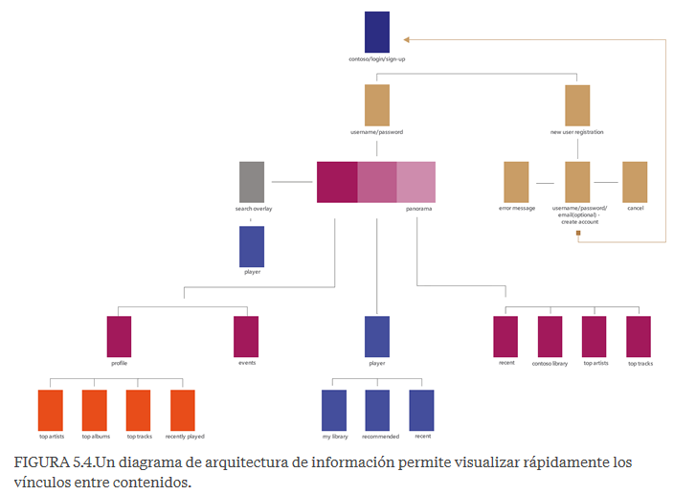

# FUNCIONALIDADES

*En esta sección se debe listar las funcionalidades del sistema, representa la lista de requerimientos o requisitos de la App*

|  |  |  |  |
| --- | --- | --- | --- |
| **FUNCIONALIDAD** | **DESCRIPCION** | **USUARIO** | **TIPO (esencial, ideal, opcional)** |
| //RF1 - Registrar Usuario | //El sistema deberá…. | //administrador | //Escencial |
|  |  |  |  |

# USUARIOS – ROLES

*En esta sección se debe indicar cuales son los usuarios del sistema, realizar una descripción de cada usuario o rol que interactuará con la App*

*Se debe reemplazar la palabra Usuario por el nombre del usuario Ej:*

*9.1 Administrador  
Este usuario será el encargado de realizar los procesos de xxxxx y xxxxx dentro del sistema, este podrá tener acceso total al mismo etc etc etc*

## Usuario 1

## Usuario 2

## Usuario 3

# Diagrama de Casos de Uso

*En esta sección se deben especificar los casos de uso del sistema a construir, inicialmente se definen el diagrama general de casos de uso y posteriormente los subsistemas o diagramas específicos.*

## General

*Se debe mostrar el diagrama general de casos de uso donde se evidencie cómo interactúan los roles con el sistema completo.*

## Específicos

*Los diagramas específicos corresponden a los subsistemas resultantes del sistema principal (anterior) deben definirse los casos de uso específicos con sus respectivos include y extends (si aplican), se deberá reemplazar la palabra “Subsistema” por el nombre del subsistema de casos de uso Ej: Gestionar Usuarios, Gestionar reservas… (OPCIONAL)*

### 10.2.1 Subsistema 1

### 10.2.2 Subsistema 2

### 10.2.n Subsistema n

# HISTORIAS DE USUARIO

*En esta sección se deben presentar las historias de usuario del sistema, se debe redactar de forma sencilla y fácil de entender, no olvidar los criterios de aceptación.*

|  |  |  |  |  |  |  |  |  |
| --- | --- | --- | --- | --- | --- | --- | --- | --- |
| **ID Historia** | | *HU 1* | **Nombre** | | *Ingreso al Sistema* | | **Peso** | *5* |
| **Caso de Uso** | | *NA (Si existe el caso de uso se asocia el CU-Nombre)* | | | | | | |
| **HISTORIA** | | | | | | | | |
| **ROL** | | *Yo como Usuario* | | | | | | |
| **FUNCIONALIDAD** | | *Deseo iniciar sesión en la aplicación* | | | | | | |
| **RESULTADO** | | *Para hacer uso de las funcionalidades del sistema.* | | | | | | |
| **Flujo Normal** | | *En esta sección se debe indicar el flujo normal del sistema, en caso de tener puntos de extensión referenciar el caso de uso o historia de usuario asociada.*   1. *El usuario ingresa al sistema* 2. *El sistema presenta la ventana de login* 3. *El usuario ingresa el nombre de usuario y contraseña y presiona el botón ingresar* 4. *El sistema valida la información y permite el ingreso asignando los permisos de usuario.* | | | | | | |
| **CRITERIOS DE ACEPTACIÓN** | | | | | | | | |
| **#** | **Criterio** | **Condición** | | **Acción** | | **Resultado** | | |
| 1 | *Ingreso exitoso* | *Si los datos son validos* | | *Cuando se presione el botón de ingresar en el formulario de login* | | *Se permitirá el ingreso al sistema y se mostrará el nombre del usuario logueado.* | | |
| 2 | *Ingreso fallido* | *Si los datos son inválidos* | | *Cuando se presione el botón de ingresar en el formulario de login* | | *Se presentará un mensaje de advertencia indicando que los datos son inválidos.* | | |
| 3 | *Ingreso fallido* | *Si el nombre de usuario es inválido* | | *Cuando se presione el botón de ingresar en el formulario de login* | | *Se presentará un mensaje de advertencia indicando que el nombre de usuario es inválidos.* | | |
| 4 | *Ingreso fallido* | *Si la contraseña es invalida* | | *Cuando se presione el botón de ingresar en el formulario de login* | | *Se presentará un mensaje de advertencia indicando que la contraseña es inválida.* | | |

# DIAGRAMA DE CLASES

*En esta sección se debe presentar el diagrama de clases del sistema.*